Документ Практическое_руководство_WPF_24

Практическая работа 7, упражнение 2 (Создание и использование словаря ресурсов)

Перед пунктом 5, где производится использование созданного (1-4) словаря ресурсов, не хватает пункта про построение приложения, поскольку файл xaml не считывает созданный ресурс и соответственно указывает на ошибку.

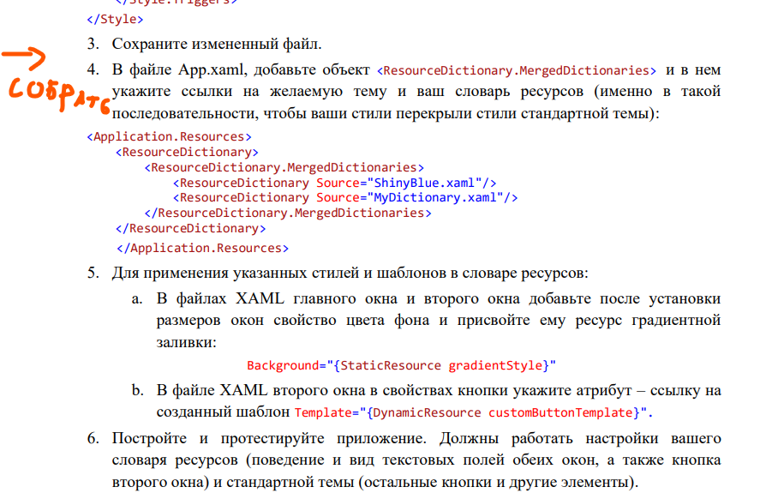

Практическая работа 8, упражнение 1 (Создание привязки данных к объекту-коллекции)

Также после пунктов про создание новых классов не хватило пункта про сборку, чтобы в xaml корректно подключались созданное пространство и классы.

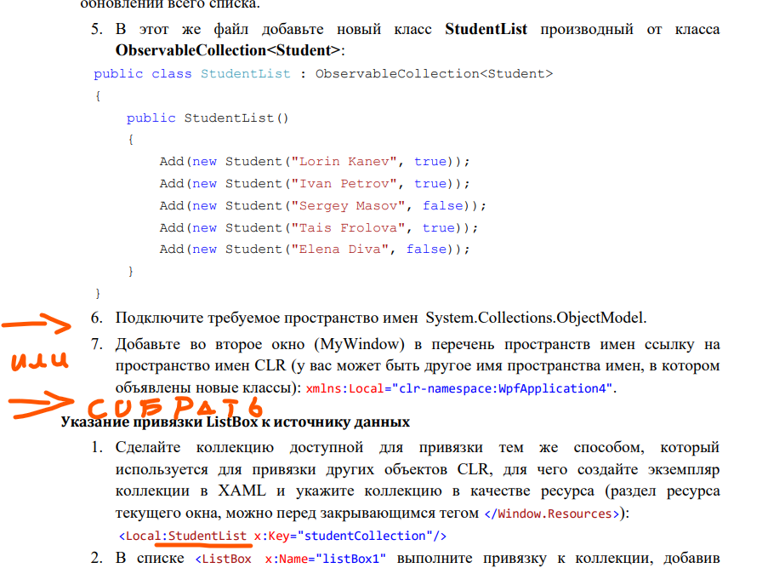

Лабораторная работа 2, упражнение 4 (Настройка обновления свойств)

Не было иллюстрации того, что при изменении свойств объекта автоматически будет обновляться форма. То есть сделали привязку, но она ни на что не повиляла.

В свой реализации я сделал вызов окна, которое спрашивает, нужно ли произвести очистку данных. Если согласиться с очисткой, тогда будут выполнены изменения в свойствах и это соответственно повлияет на форму, и она обновится с пустыми значениями.

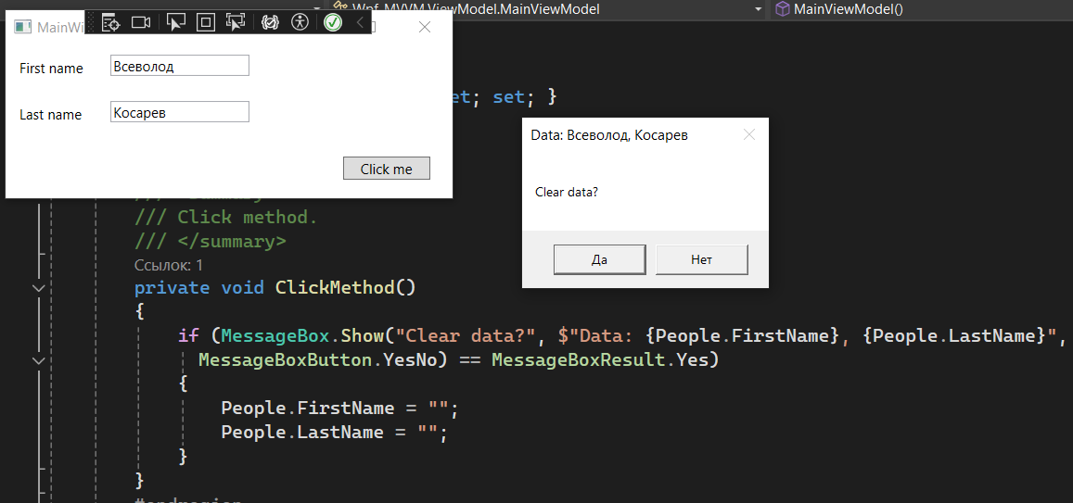

Руководство_ASP.NET_MVC_О_22

Лабораторная работа 1, упражнение 1 (Создание веб-приложения ASP.NET MVC на основе контроллера)

Здесь не было информации по тому, как настраивать проект под Program.cs, но это не сильно мешало и, возможно, в версии 23 года уже дописано

Лабораторная работа 6, упражнение 1 (Добавление шаблонного контроллера)

Из-за того, что в net8.0 начали использовать новый подход к контексту данных нужно было либо пробовать создавать контроллер с новым классом контекста и адаптировать информацию из документа к нему, либо создавать контроллер, а затем удалять новый класс и переписывать весь код контроллера к созданному ранее классу контекста. Я пробовал оба способа и сработал только второй из-за того, что я не знал нюанса о работе только в асинхронном режиме в новых контекстах.

Лабораторная работа 7, упражнение 1 (Использование AJAX и частичных страниц)

При подключении пакета не было папки Scripts, чтобы проверить наличие скриптов. Не получилось зарегистрировать Unobtrusive AJAX без использования ещё одного пакета LigerShark.WebOptimizer.Core, но всё равно не удалось внедрить скрипты AJAX в View, потому что Ajax не распознавался в контексте скрипта Index.cshtml.

Лабораторная работа 8, упражнение 1 (Использование типа аутентификации Individual User Accounts)

Не удалось настроить авторизацию, так как она не была заранее внедрена в актуальный шаблон веб-приложения ASP.NET, поэтому пробовал добавить удостоверение через IdentityScaffolded, но постоянна возникала ошибка на этапе генерации кода:



